10．试编写函数SwapTree(T)，将二叉树T的所有结点的左、右子结点对换。
解答：void Exchange(BinTreeNode *root)
{ //交换每个非叶子结点的左右子树
BinTreeNode *temp;
if(root->left==NULL && root->right==NULL)
return;//若结点为单结点时
else if(root->left!=NULL && root->right==NULL)
{//若结点仅有左子树时
root->right=root->left;
root->left=NULL;
Exchange(root->right);
}
else if(root->left==NULL && root->right!=NULL)
{//若结点仅有右子树时
root->left=root->right;
root->right=NULL;
Exchange(root->left);
}
else//若结点有左右子树时
{ temp=root->left;
root->left=root->right;
root->right=temp;
Exchange(root->left);
Exchange(root->right);
}
}

11．用一维数组来表示如下图所示的两棵树。并利用这一数据结构设计一个算法，该算法将两棵树合并为一棵树。
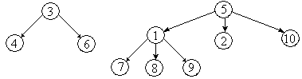
解答：

12．假设一棵二叉树，其中序遍历为BAEDGF，前序遍历为ABEDFG，求此二叉树。
解答：
此二叉树的结构图如下：
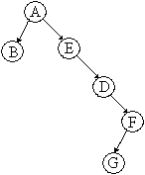
13．请将下图所示的多叉树转换为二叉树。若父子关系可用“父（子,子,…）”方式表示，则该多叉树的数据可表示成为A(B(E,F),C(G),D)的形式，这种表示法称之为广义表法。
（1）一棵二叉树也可以用广义表来表示，将下图多叉树所轮换成的二叉树，采用广义表重新加以表示。
（2）设计一个算法，实现用广义表表示的二叉树在计算机中的构建。
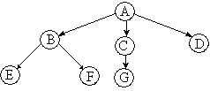
解答：
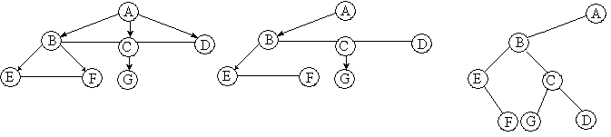
其转换成的二叉树用广义表可表示成为A(B(E(,F),C(G,D)))。
采用广义表建立二叉树，具体规定如下：
（1）树的根结点作为由子树构成的表的表名放在表的最前面。
（2）每个结点的左子树和右子树用逗号隔开。若仅有右子树没有左子树，逗号不能省略。
（3）将整个广义表存放在字符数组GenList[]中，遇到“\0”表示结束。
此算法的基本思路是：依次从广义表GenList中输入每个字符。若遇到字母（假设以字母作为结点的值），则表示是结点的值，应为它建立一个新的结点，并把该结点作为左子女（当k=1）或右子女（当k=2）链接到其双亲结点上。若遇到到是左括号“（”，则表明子表开始，将k置1；若遇到右括号“）”，则表明子表结束；若遇到的是逗号“，”，则表示以左子女为根的子树处理完毕。接着处理以右子女为根的子树，并将k置2。在算法中使用了一个栈s，在进入子表之前，将根结点指针进栈，以便括号内的子女链接之用。在子表处理结束时出栈。
/*用广义表建立二叉树A(B(E(,F),C(G,D)))*/
#include<iostream>
using namespace std;
#define MaxSize 100//栈的最大容量
struct BinTreeNode //二叉树结点类定义
{ char data;//结点字符
struct BinTreeNode *left,*right;//左右子女指针
};

BinTreeNode *root=NULL;//空二叉树,树根结点
BinTreeNode *s[MaxSize];//定义栈
int top=-1;//栈顶指针置-1,表示空栈
int IsEmpty()
{ if(top==-1) return 1;
else return 0;
}
//满栈判断
int IsFull()
{ if(top>=MaxSize-1) return 1;
else return 0;
}
//入栈
void Push(BinTreeNode *x)
{ if(IsFull())
{ cout<<"堆栈满,无法入栈"<<endl;
return;//什么都不做
}
else
s[++top]=x; //让x入栈
}
//出栈
void Pop()
{ if(IsEmpty())
{ cout<<"堆栈空,无法出栈"<<endl;
return;//什么都不做
}
else
top--;
}
//获取栈顶结点
BinTreeNode *Top()
{
if(IsEmpty())
{
cout<<"空栈,无栈顶结点"<<endl;
return NULL;
}
return s[top];
}
//用广义表建立二叉树
void CreateBinTree(char GenList[])
{ BinTreeNode *p;
int k,i=0;
char ch;
do
{ ch=GenList[i];//读广义表的第i个字符
switch(ch)
{
case '(': //遇到左括号
Push(p);k=1;break;
case ')'://遇到右括号
Pop();break;
case ','://遇到逗号
k=2;break;
default://遇到字符
p=new BinTreeNode;
p->data=ch;
p->left=NULL;
p->right=NULL;
if(root==NULL)
root=p;
else if(k==1)
Top()->left=p;
else
Top()->right=p;
}
i++;
}while(GenList[i]!='\0');//逐一读完整个广义表，直到遇到结束符'\0'为止
}
//中序遍历
void Inorder(BinTreeNode *ptr)
{ if(ptr!=NULL)
{ Inorder(ptr->left); //遍历左子树
cout<<ptr->data; //访问树根
Inorder(ptr->right);//遍历右子树
}
}
//前序遍历
void Preorder(BinTreeNode *ptr)
{ if(ptr!=NULL)
{ cout<<ptr->data; //访问树根
Preorder(ptr->left);//遍历左子树
Preorder(ptr->right); //遍历右子树
}
}

//主函数
void main()
{ char GenList[]="A(B(E(,F),C(G,D)))";//广义表
CreateBinTree(GenList);//具广义表创建二叉树
cout<<"中序遍历: ";
Inorder(root);
cout<<endl;
cout<<"前序遍历: ";
Preorder(root);
cout<<endl;
system("pause");
}
